新 书 推 荐

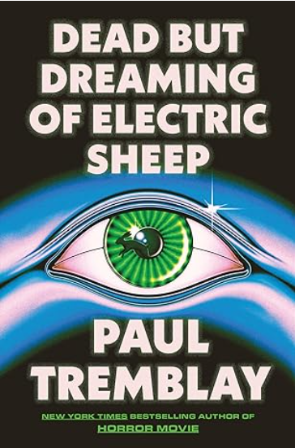
中文书名：《梦魇电羊》
英文书名：DEAD BUT DREAMING OF ELECTRIC SHEEP
作 者：Paul Tremblay
出 版 社：William Morrow/HarperCollins
代理公司：InkWell/ANA/Jessica
页 数：336页
出版时间：2026年6月
代理地区：中国大陆、台湾
审读资料：电子稿
类 型：惊悚悬疑
版权已授：英国、澳大利亚、新西兰、韩国、波兰、乌克兰、西班牙、美国、加拿大

内容简介：

《纽约时报》畅销书《恐怖电影》（Horror Movie）作者全新力作，兼具菲利普·K·迪克（Philip K. Dick）的科幻内核与科恩兄弟（Coen Brothers）的黑色幽默，是一部打破类型边界的近未来科技惊悚故事，既辛辣搞笑，又真实得令人毛骨悚然。

认识一下朱莉娅·弗兰（Julia Flang），她是一位20多岁的前半职业游戏玩家，与退休的叔叔住在一起，从事两份她不喜欢的工作。她疏远的母亲简妮丝（Janice）是全球最大的科技公司之一的首席财务官，给了朱莉娅一个她无法拒绝的临时工作机会。在她那场假面试中，她得到了这份工作：陪同一个脑袋里植入了专有技术/人工智能的男人去东海岸旅行。只是这份工作有点特别。用朱莉娅自己的话说就是：“你们想让我陪护并远程操控这个半死不活的人横穿全国。”简而言之，没错。但他还没死透。

一个中年男子在一片令人迷失方向的恐怖景象中醒来，周围尽是奇形怪状的怪物。比他被困在这不断变化、令人眩晕的现实中更糟糕的是，他完全想不起自己是谁。他当然也不记得自己手臂上的纹身是怎么来的。他只知道必须找到某个人。谁？他想不起来了。

朱莉娅一边摸索着用一部屏幕仿照游戏手柄设计的手机与她称作伯尼（Bernie）的男人联系，一边带着他从公司园区出发，登上飞机，穿过美国最大的机场之一。而这个男人则在不断变化且愈发糟糕的噩梦中煎熬，这噩梦为他揭示了自己曾经的身份以及必须寻找的人。两条故事线相互交织，螺旋式地朝着一场可怕的碰撞结局发展，而这一结局或许会影响我们自己的现实。

试想一下，如果科恩兄弟（Coen Brothers）、菲利普·K·迪克（PK Dic）和玛丽·雪莱（Mary Shelley）共同创作了一部科幻/恐怖/公路题材的小说，那会是怎样一番景象？《梦魇电羊》就是这样一部令人目眩神迷、狂放不羁、惊悚骇人、颠覆思维与类型的奇书。

【来自《图书馆杂志》的星评】

特伦布莱凭借这部足以让菲利普・K・迪克引以为傲的小说，为AI恐怖题材树立了全新标杆。经济拮据的半职业游戏玩家朱莉娅，从关系疏远的母亲那里得到了一份工作。她的母亲是硅谷高管，其公司正在测试一项突破性技术。他们将AI程序植入了一名植物人男子的体内，朱莉娅同意陪护他从加利福尼亚前往罗德岛，与他的家人团聚。

小说采用朱莉娅与“你”交替且相互交织的叙事视角——“你”是这名男子残存意识的声音，朱莉娅给他取了个外号叫“伯尼”。朱莉娅不断思考着这份工作的伦理问题，而伯尼则在对抗那些将他吞噬的“点击声”，拼命回忆自己的身份。伯尼章节中独特的文本设计，进一步强化了迷失感、不安感，以及那种令人心碎的凄美基调。随着两人一路“相伴”横穿美国，读者很快便会对朱莉娅和伯尼产生强烈的情感共鸣。

这部叙事杰作中，潜藏着一条令人坐立难安的恐惧之虫，迫使读者批判性地审视人工智能的步步紧逼。

对于所有喜爱兼具惊悚、幽默与存在主义恐怖风格作品的读者来说，这是一部不容错过的佳作。同类推荐：C・罗伯特・卡吉尔（C. Robert Cargill）的《锈海》（Sea of Rust）、查克・廷格尔（Chuck Tingle）的《幸运日》（Lucky Day），以及查克・温迪格（Chuck Wendig）的 “漫游者”（Wanderers）两部曲。

作者简介：


保罗·特伦布莱（Paul Tremblay）是八部小说（《恐怖电影》（Horror Movie），《抬棺人俱乐部》（The Pallbearers Club），《幸存者之歌》（Survivor Song），《世界尽头的小屋》（The Cabin at the End of the World），《魔鬼岩失踪案》（Disappearance at Devil's Rock），《满头幽灵》（A Head Full of Ghosts），《不眠至仙境》（No Sleep Till Wonderland）和《小睡》（The Little Sleep）、两部短篇小说集《野兽是你》（The Beast You Are），《生长的事物》（Growing Things）以及一部儿童读物《另一个》（Another）的作者，曾多次获奖，广受好评，其作品登上《纽约时报》（New York Times）畅销书榜。他与家人一起居住在波士顿郊外。

影视改编：

保罗的畅销书《世界尽头的小屋》已被环球影业改编为电影《拜访小屋》（Knock at the Cabin），由M・奈特・沙马兰（M. Night Shyamalan）执导，戴夫・巴蒂斯塔（Dave Bautista）主演，于2023年2月上映后登顶全美票房冠军。

目前，保罗还有另外七个电影或电视剧项目正在开发中：

- 小说《满头幽灵》的改编电影于2026年1月开拍，由弗兰扎与菲亚拉（Franza and Fiala）执导，唐尼团队（Team Downey）与Allegiance Theatre制片，Fifth Season出资，狮门影业（Lionsgate）发行。

- 《纽约时报》畅销书《恐怖电影》正处于剧本阶段，由德米安・鲁格纳（Demian Rugna，《当邪恶潜伏时》WHEN EVIL LURKS导演）担任编剧并执导，阿里・阿斯特（Ari Aster）联合特伦特・雷泽诺（Trent Reznor）与阿提克斯・罗斯（Atticus Ross）为A24公司制片。

- 短篇小说《绽放》正处于剧本阶段，由尼基・帕卢加（Nicki Paluga）编剧，塞巴斯蒂安・瓦尼切克（Sebastien Vanicek，即将上映的《鬼玩人》衍生作品导演）执导，Scott Free为二十世纪影业制作。

- 小说《幸存者之歌》的改编电影正在选角，由维娜・苏德（Veena Sud，《谋杀》THE KILLING导演）执导，克雷格・吉勒斯佩（Craig Gillespie）联合Anonymous Content与Tango制片。

- 亚马逊原创短篇小说《最后的对话》确定由丽兹・卡潘（Lizzy Caplan）主演、大卫・艾森伯格（David Eisenberg）执导；他的另一篇故事《死物》已被Annapurna买下剧集改编权。

- 小说《魔鬼岩失踪案》已被Conjurer影业买下改编权，正在开发电视剧版。

媒体评价：

“这部小说的每一个细节，无论初看多么令人费解，都是特伦布莱笔下故事中完美编织的丝线——就连书名都暗合核心冲突。新兴科技的危险从未如此令人不寒而栗，同时又带着一种诡异的愉悦感。”
——《书单》（Booklist），星际书评

“这是一部构思精巧、讲述巧妙的作品，它不仅会让特伦布莱跻身于我们最伟大的恐怖小说作家之列，而且会让他成为我们最伟大的小说家之一，毋庸置疑。”
——《纽约时报》（New York Times）

“整部小说铺陈出一则趣味十足的漫谈式长篇叙事，或许也能称之为‘电子绵羊式’的荒诞故事。不出意料，特伦布莱为故事收尾时，安排了一段极具血腥冲击力的情节。”
——《科林斯评论》（Kirkus）

“菲利普・K・迪克若能读到特伦布莱的这部小说，定会深感荣幸。它以令人沉醉的文笔，迫使我们直面存在主义的恐惧，同时又让我们开怀大笑、心潮澎湃、深受触动，当然，还会让我们频频战栗。”
——阿古斯蒂娜・巴斯特里卡（Agustina Bazterrica），国际畅销书《食肉之年》（Tender Is the Flesh）与《不配》（The Unworthy）作者

“特伦布莱是一位技艺精湛的大师，每写一本书都能开创一种全新的类型。这部构思巧妙的小说清新明快、诙谐幽默，满是对未来真实恐怖的预警，最终又回归到最纯粹的人性。它将成为你这一年里最紧张刺激又妙趣横生的阅读旅程。”
——弗吉尼亚・费托（Virginia Feito），《维多利亚精神病患者》（Victorian Psycho）与《马奇夫人》（Mrs. March）作者

“极具创新性，令人毛骨悚然，又饱含深刻的人性关怀。只有保罗・特伦布莱才能写出这样一部犀利又狂野的作品，狠狠批判了硅谷对人类身心的全面掌控。《梦魇电羊》会让你彻夜难眠。”
——萨拉・罗斯・埃特（Sarah Rose Etter），《熟果》（Ripe）与《X之书》（The Book of X）作者

“特伦布莱如今状态绝佳，这次带来了一部充满力量的科幻力作。它一章接一章地颠覆你的认知，涤荡你的灵魂。这部小说既深谙流行文化、极具娱乐性，又充满情感冲击力、真正令人恐惧——从此以后，你再听到‘概念验证’这个词，感受将完全不同。准备好为朱莉娅・弗兰加油，为我们逝去的人性落泪吧。”
——埃德・帕克（Ed Park），普利策奖入围作品《同床异梦》（Same Bed, Different Dreams）与《亚特兰蒂斯口述史》（An Oral History of Atlantis）作者

“这是一部深刻、令人心碎、极度坦诚的小说，同时也是一部引人入胜的视觉盛宴。它聚焦于创作与消费、正直与自负、钦佩与痴迷，以及通过艺术寻求联系的绝望之举如何既可能美好也可能灾难性。这本书既是礼物也是诅咒。”
——瑞秋·哈里森，畅销书《黑羊》的作者

相关报道：

- 10/13/25, UK Deal News, “Bloomsbury Archer signs Paul Tremblay’s AI horror in three-book deal,” https://www.thebookseller.com/rights/bloomsbury-archer-signs-paul-tremblays-ai-horror-in-three-book-deal (no paywall: https://archive.ph/pXHva)
- 10/22/25, Cover reveal in People Magazine, https://people.com/paul-tremblay-dead-but-dreaming-of-electric-sheep-cover-reveal-exclusive-11834059
- 10/22/25 Excerpt in Variety, https://variety.com/2025/scene/news/paul-tremblay-dead-but-dreaming-of-electric-sheep-excerpt-1236558480/
- 11/11/25, In BookRiot’s book news, https://bookriot.com/the-vampire-lestat-music-premiere/
- 12/5/25, Top 10 in Publishers Weekly’s “Spring 2026 Fiction & Nonfiction Preview: SF, Fantasy & Horror,” https://www.publishersweekly.com/pw/by-topic/new-titles/adult-announcements/article/99240-spring-2026-fiction-nonfiction-preview-sf-fantasy-horror.html
- 12/22/25, CinemaChord’s “Most Anticipated Titles for the First Half of the Year,” https://cinemachords.com/2026-horror-book-releases-cinemachords-most-anticipated-titles-for-the-first-half-of-the-year/
- 12/22/25, Library Journal’s “Prepub Alert: June 2026 Titles,” https://www.libraryjournal.com/story/Prepub-Alert-June-2026-Titles
- 12/30/25, NewScientist, “The best new science fiction books of 2026,” https://www.newscientist.com/article/mg26935763-100-the-best-new-science-fiction-books-of-2026/ (archived link to bypass paywall: https://archive.ph/In1yu)
- 1/5/26, Macabre Daily’s “PAPER CUTS: Our Most Anticipated Horror Novels of 2026 - Part 2!,” https://www.macabredaily.com/articles/paper-cuts-our-most-anticipated-horror-novels-of-2026-part-2
- 1/6/26, Goodreads, “A Month-by-Month Peek at 2026's Most Anticipated Horror,” https://www.goodreads.com/blog/show/3051-a-month-by-month-peek-at-2026-s-most-anticipated-horror
- 1/23/26, “10 Speculative Mysteries and Thrillers to Check Out in 2026,” https://crimereads.com/10-speculative-mysteries-and-thrillers-to-check-out-in-2026/
“A semi-professional Twitch streamer is hired to pilot a mostly-dead corpse from coast to coast in a grotesque display of proprietary technology—a plot reminiscent of nothing so much as Weekend at Bernie’s, oft-mentioned by the novel’s knowing protagonist, and a signature example of Paul Tremblay’s wacky influences and deadly serious applications.”
- 1/28/26, Bloody Disgusting’s “26 Upcoming Horror Books We Can’t Wait to Read In 2026,” https://bloody-disgusting.com/editorials/3931172/26-upcoming-horror-books-we-cant-wait-to-read-in-2026/
- 2/3/26, CrimeRead’s “27 New and Upcoming Horror Novels To Look Out For In 2026,” https://crimereads.com/27-new-and-upcoming-horror-novels-to-look-out-for-in-2026/
- 2/6/26, Deadline, A HEAD FULL OF GHOSTS film announcement, “David Harbour, Rebecca Hall & Esmé Creed-Miles To Lead Horror ‘A Head Full Of Ghosts’; Lionsgate Takes World Rights Ahead Of EFM,” https://deadline.com/2026/02/david-harbour-rebecca-hall-esme-creed-miles-head-full-ghosts-1236711132/
- 2/13/26, Publishers Weekly, Q&A, “How Math Ruins the World: PW talks with Paul Tremblay,” https://www.publishersweekly.com/pw/by-topic/authors/interviews/article/99701-how-math-ruins-the-world-pw-talks-with-paul-tremblay.html
- 3/14/26, Review in FanfiAddict, https://fanfiaddict.com/review-dead-but-dreaming-of-electric-sheep-by-paul-tremblay/
- 5/11/26, in Goodreads’ “Readers’ Most Anticipated Books of Summer…and the Rest of the Year!,“ https://www.goodreads.com/blog/show/3088-readers-most-anticipated-books-of-summer-and-the-rest-of-the-year
- 5/23/26, In Polygon’s “The 15 most anticipated science fiction and fantasy books of summer 2026,” https://www.polygon.com/best-sci-fi-fantasy-books-summer-2026/
- 6/1/26, in Goodreads’ “Readers' Most Anticipated June Books,” https://www.goodreads.com/blog/show/3116-readers-most-anticipated-june-books
- 6/1/26, “Horror writer Paul Tremblay pays homage to Philip K. Dick in this tongue-in-cheek SF thriller about the technicalities of life or death and the grotesque nightmares in-between those states. Julia Flang, burnt-out former semi-professional gamer, gets an unusual job with an irresistible payday dropped into her lap: tech company Decillion needs her to escort a man carrying the company’s nanotech across the country. Now, said man is comatose, but his muscles still work thanks to Decillion’s embeds; Julia will simply have to remote control him, like Weekend at Bernie’s with an app. But as Julia tries to keep her odd job under the radar—and as readers delve into the disturbing subconscious of the man she has nicknamed Bernie—Decillion’s ulterior motive becomes disturbingly clear.” —LitHub, “Unicorn Diversions, Robot Valets, and More: June’s Best Sci-Fi and Fantasy Books,” https://lithub.com/unicorn-diversions-robot-valets-and-more-junes-best-sci-fi-and-fantasy-books/
- 6/3/26, “Paul Tremblay, possibly our most unsung, purely enjoyable genre novelist (‘The Cabin at the End of the World’), returns with ‘Dead But Dreaming of Electric Sheep’ (June 30), an audacious mash of ‘Weekend at Bernie’s’ and every tech fear you’re harboring: A young gamer is asked to chaperone a clinically dead man, implanted with an AI brain, across America, for mysterious reasons. Queasy fun.” —The Chicago Tribune, “Summer books: Our 50 coolest books for your hottest months,” https://www.chicagotribune.com/2026/06/03/summer-books-2026/ (archived link: https://archive.ph/OTPVf)
- 6/5/26, in The New York Times’s “A Summer Book Recommendation Bonanza,” https://www.nytimes.com/2026/06/05/podcasts/tbr-summer-books-roundup.html
- 6/6/26, “‘A Head Full of Ghosts’ and ‘The Cabin at the End of the World’ author Tremblay returns with a sci-fi story about a young woman transporting a man across the country. The trick is that his brain is stuck in an AI nightmare that he’s trying to gain control of. Tremblay expertly delivers twists and turns in a world that seems all too timely.” —Variety, “Best Horror of June 2026: ‘Scary Movie’ Returns, Spielberg Revisits Aliens, Javier Bardem Tackles Another Villain Role and More,” https://variety.com/lists/horror-movies-to-watch-june-2026/bloodcurdling-books-june-2026/
- 6/17/26, “Read Dead But Dreaming of Electric Sheep
A golden formula away from Weekend at Bernie’s.
William Morrow, June 30.
Master of the macabre Paul Tremblay injects AI into the dead, which transfigures the panopticon state of Zamyatin’s We into a living hell for “You” in this sci-fi thriller, proving horror is just a point of view. —Carl Rosen” —NY Magazine, https://nymag.com/article/best-new-tv-movies-books-music-june-17-july-1.html
- 6/22/26, Excerpt in People, https://people.com/read-an-excerpt-from-dead-but-dreaming-of-electric-sheep-exclusive-12003825
- 6/25/26, Interview with NBC10 Boston, https://youtu.be/bRNP3S_ylRY?si=4Y7Tj9H49H-917o4
- 6/25/26, Barnes & Noble, “Great American Novel Picks from Our Favorite Authors,” https://www.barnesandnoble.com/blog/our-favorite-authors-great-american-novel-picks
- 6/26/26, Tremblay on Morbid Book Club Podcast, https://open.spotify.com/episode/0OmOIZsYcU8oCIOW8YOzgc
- 6/26/26, Featured in PW Picks Newsletter

- 6/26/26, Featured in the Atlantic’s Newsletter
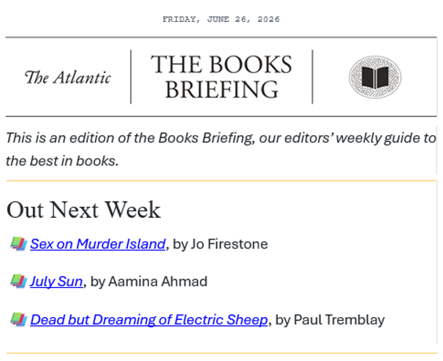
- 6/28/26, in Parade’s, “6 Books to End the Month of June in Style—And 1 to Kick-Off July,” https://parade.com/books/6-books-to-end-the-month-of-june-in-style-and-1-to-kick-off-july
- 6/29/26, in Barnes & Noble’s Best Books of July Roundup, https://www.barnesandnoble.com/blog/the-best-books-of-july-2026
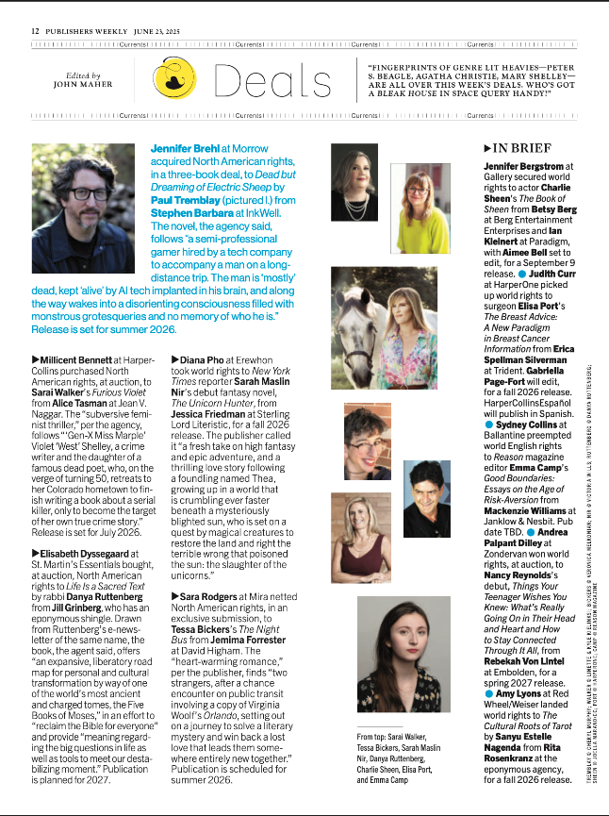
感谢您的阅读！
请将反馈信息发至：版权负责人
Email：Rights@nurnberg.com.cn
安德鲁·纳伯格联合国际有限公司北京代表处
北京市海淀区中关村大街甲59号中国人民大学文化大厦1705室, 邮编：100872
电话：010-82504106, 传真：010-82504200
公司网址：http://www.nurnberg.com.cn
书目下载：http://www.nurnberg.com.cn/booklist_zh/list.aspx
书讯浏览：http://www.nurnberg.com.cn/book/book.aspx
视频推荐：http://www.nurnberg.com.cn/video/video.aspx
豆瓣小站：http://site.douban.com/110577/
新浪微博：安德鲁纳伯格公司的微博_微博 (weibo.com)
微信订阅号：ANABJ2002

